PROGETTO di scultura PLASTICA
( manipolazione e modellazione della creta )

PREMESSA: 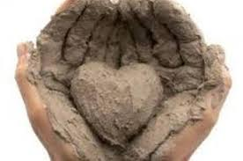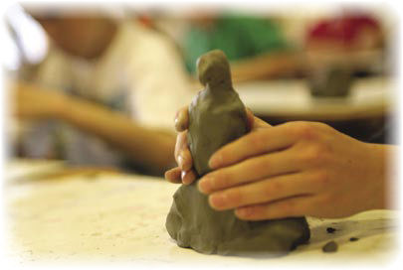
L’arte è un modo creativo e fantasioso di esprimersi –
Plasmare è uno di questi modi, che ci permette di esternare al meglio sensazioni che vivono nel nostro animo e di far loro prendere forma.
In un’opera d’arte sono contenute emozioni, sentimenti, passioni, il carattere ed il temperamento dell’artista; il mio intento è quello di stimolare i bambini a far emergere il loro “IO”, utilizzando questo modo di espressione.
. . . . . . . . . . . . . . . . . . . . . . . . . .
FINALITA’: Favorire l’esigenza naturale del creare e del manipolare dei bambini, sviluppare la loro creatività, fargli acquisire consapevolezza del loro saper fare, arricchire il proprio bagaglio artistico/creativo, favorire la capacità di confrontarsi con le idee degli altri e trarne ispirazione. Sviluppare potenzialità creative, anche inaspettate, del bambino, attraverso un ‘attività originale e puramente manuale. Stimolare la fantasia attraverso la manipolazione di infinite forme.
OBIETTIVI: Esercitare la motricità fine della mano, saper dare forma di un oggetto in origine prefigurato nella mente; collaborare con i compagni per la realizzazione del proprio manufatto; prendere conoscenza delle proprie capacità grafico-pittoriche-stilistiche-manipolative; acquisire abilità manuali attraverso l’uso di piccoli strumenti di lavoro (quali scalpellini, mattarelli, astine di legno, mirette, etc…), riuscire a svolgere il lavoro in tutte le sue fasi, seguendo correttamente le indicazioni dell’insegnante.
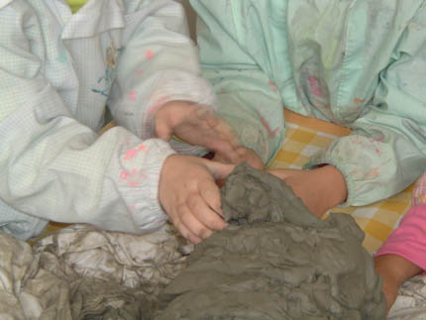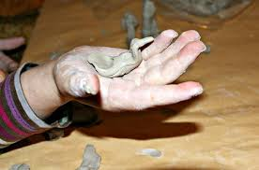

DESCRIZIONE DELLE FASI DEL PROGETTO:
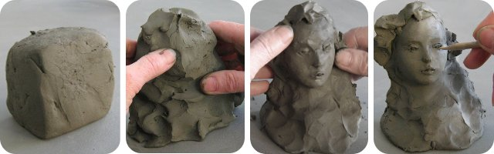
Durante il progetto si proporrà di realizzare alcuni oggetti in creta (portapenne, tazze,
tazzine, portagioie, piccoli oggetti decorativi, piastrelle, statuine, etc.)
Come prima fase di lavoro, il bambino conoscerà il materiale in uso, le proprie caratteristiche (duttilità, consistenza, malleabilità) successivamente sceglierà tra gli oggetti proposti, quali realizzare.
Ogni bambino sceglierà l’oggetto liberamente, in base alle proprie preferenze.
Si passerà alla fase manipolativa in cui il bambino potrà realizzerà più manufatti ed
otterrà enorme soddisfazione fin dai primi esperimenti, alla creazione delle prime forme.
Successivamente alla fase manipolativa, i lavori essiccheranno all’aria senza bisogno di cottura in appositi forni e/o altri procedimenti di essicazioni.
Ogni lavoro verrà poi decorato con l’utilizzo di colori a tempera;
si deciderà con le insegnanti se realizzare un video che illustri tutte le fasi del lavoro, e/o realizzare una serie di scatti fotografici e/o ancora una mostra degli oggetti realizzati, (direttamente curata dall’esperto esterno); in seguito portati a casa da ogni candidato.
Durante l’intero periodo del progetto, l’esperto garantirà il corretto mantenimento dei lavori in fase d’opera, necessario tra una fase e l’altra del lavoro.
Il progetto potrà essere articolato in un minimo di 10 lezioni fino a ad un massimo di 20, per poter permettere agli alunni di conoscere il materiale di lavoro, acquisire la capacità di trasformare un materiale malleabile in un oggetto precedentemente immaginato, lavorandolo ed arricchendolo in modo assolutamente personale, a seconda delle proprie tendenze e personalità.
Nel caso il progetto avesse una durata superiore alle dieci ore, si potrà meglio approfondire la tecnica di base, affinandola ed arricchendola con particolari scultorei o decorativi aggiuntivi…

DESTINATARI: bambini della scuola materna
alunni delle classi (1°) 2°, 3°, 4° e 5° primaria
alunni delle classi 1°-2°-3° secondaria.

TEMPI: il progetto potrà essere articolato in un minimo di 10 lezioni fino a ad un massimo di 20 –
Le lezioni potranno avere durata di un’ora, o ancor meglio superiore l’ora ( 1H 1/2” – 2)
La cadenza delle lezioni potrà essere settimanale e verrà concordata con le insegnanti a seconda delle esigenze della classe e dell’organizzazione scolastica.
METODOLOGIA: l’intero lavoro sarà svolto in attività pratica di laboratorio –
ogni bambino lavorerà in autonomia alla realizzazione del proprio oggetto; l’insegnante costituirà tuttavia dei piccoli gruppi di lavorio, necessari allo scambio diretto di idee e suggerimenti . Sotto forma di svago, si intende stimolare la fantasia creativa al meglio.
MATERIALE OCCORRENTE: creta, sacchetti cellophane, bisturi, scalpellini, mirette, mattarello, colori a tempera e pennelli.
COSTI: il costo varia a seconda del numero dei partecipanti, pertanto del materiale occorrente: panetti di creta, stracci, mirette e attrezzi vari, colori e pennelli, etc..

